**实验题目：二极管基本应用**

**PB18020616 李明达**

### 一、实验目的

1. 了解二极管的使用；
2. 掌握二极管极性判别及好坏判别方法；
3. 掌握二极管应用电路的工作原理与测试方法。

### 二、实验原理

* **二极管的种类**：
  + 按照结构的不同：点接触型、面接触型和平面型

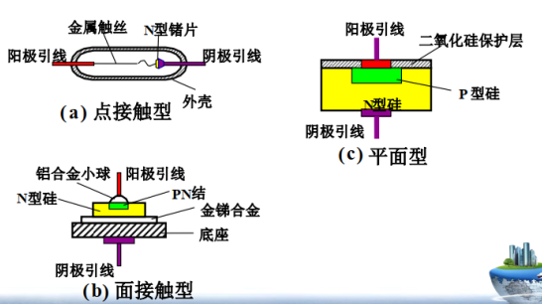

图一、二极管的种类

* + 根据用途分有检波器、开关管、稳压管、整流器等。下图为  
    实际电子工程中各类二极管的实物图。

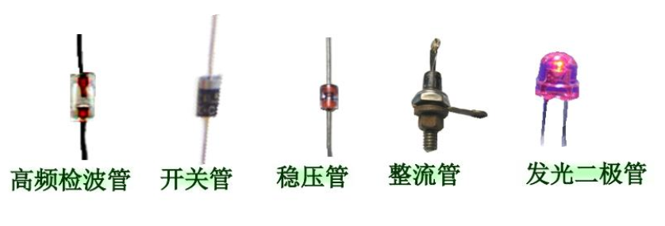

图二、二级挂的呢种类

* **二极管的极性判别**
  + 首先，可以从外壳的形状判断。（一般把极性标示在二极管的外壳上。大多数用一个不同颜色的环来表示负极，有的直接标上“-”号。）
  + 其次，可以用色环来标志电极，有色标的一端是二极管的负极。
  + 最后，对于发光二极管，金属片大的一端为负极，管脚短的一端为负极。
* **二极管好坏判断**

用万用表打到二极管档，红表笔接二极管的正极，黑表笔接二极管的负极，此时测量的是二极管的正向压降值。不同的二极管根据它内部材料的不同所测得的正向压降值也不同。正向压降值读数在300~800 为正常，若显示 0 说明二极管短路，若显示为“OPEN”则说明二极管开路。将表笔调换再测，读数应为超量程显示“OPEN”,即反向电阻无穷大，说明二极管是好的，否则，说明二极管损坏。

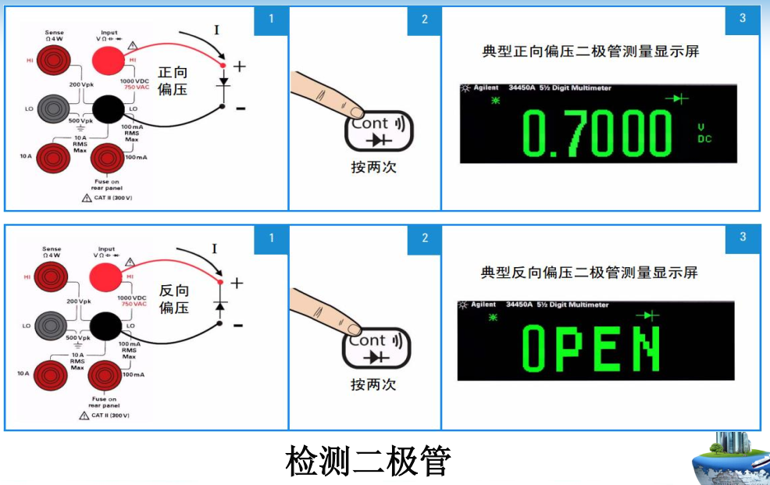

图三、二极管好坏的判断

* **二极管的伏安特性**

最大的特点就是非线性。外加电压超过门限电压，二极管才能导通。外加电压大于反向击穿电压，则二极管被击穿，失去单向导电性。对于硅来说，导通压降一般 0.6~0.8V，对于锗来说，导通压降一般为 0.2~0.3V.

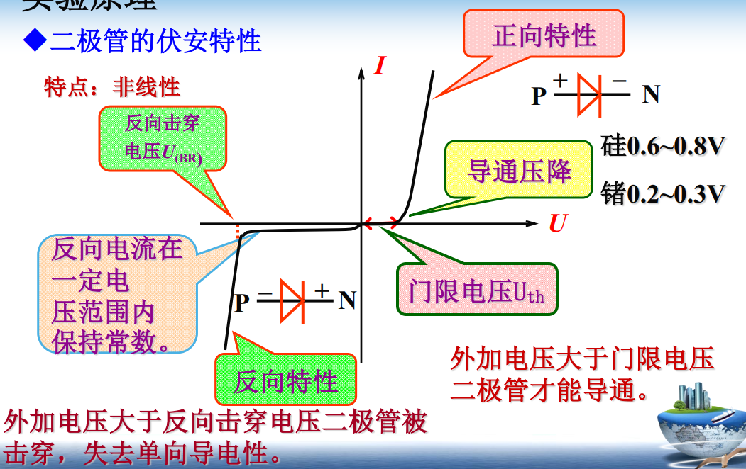

图四、二极管的伏安特性

* **稳压二极管的伏安特性**

稳压管正常工作时加反向电压会达到稳压状态。稳压管反向击穿后，电流变化很大，但其两端电压变化很小，利用此特性，稳压管在电路中可以起稳压作用。但是为了保护稳压管，在电路中，我们一般还要串联一个限流电阻，避免损害。

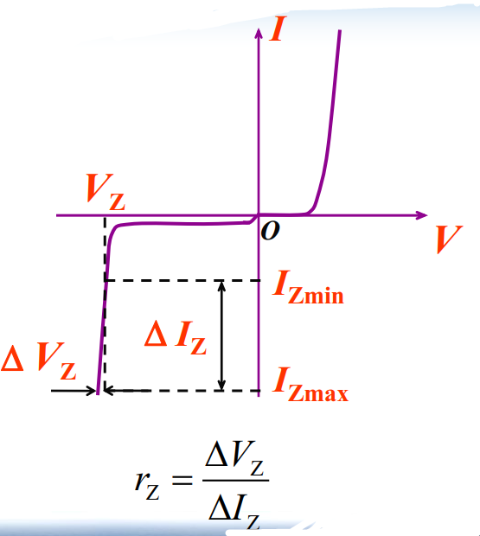

图五、稳压二极管的伏安特性

* **整流滤波电路**

整流滤波电路的功能是把交流电压变成稳定的大小合适的直流电压。以下是原理框图：

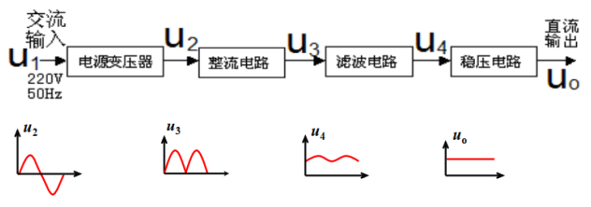

图六、整流滤波电路

* **限幅电路**

限幅电路，又称削波电路，是用来限制信号电压范围的电路，仅有上门限的成为上限幅电路，仅有下门限的称为下限幅电路，具有上下门限的电路成为双向限幅电路。

* **二极管门电路**

二极管的导通和截止，可以作为开关，应用在脉冲数字电路的门电路中。可以实现与门和非门

### 三、实验内容与实验分析

1. **整流滤波电路**

第一张电路图和示波器，没有并联电容，可以看到红线是输入波形，蓝线是输出波形。其中电压为 1000Hz,峰值为 2.5V，图中电阻为 1000Ω.

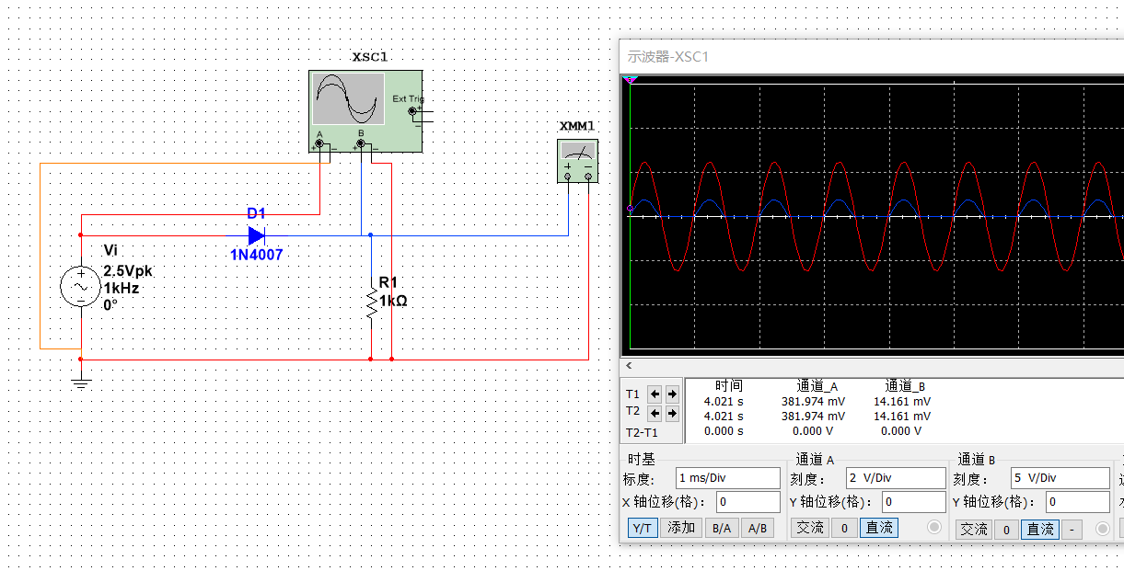

图七、无电容整流滤波电路

第二张电路并联上滤波电容 C=10μF,可以看到纹波电压。注意亮曲线的纵轴取值不同，且纹波电压已经平移。

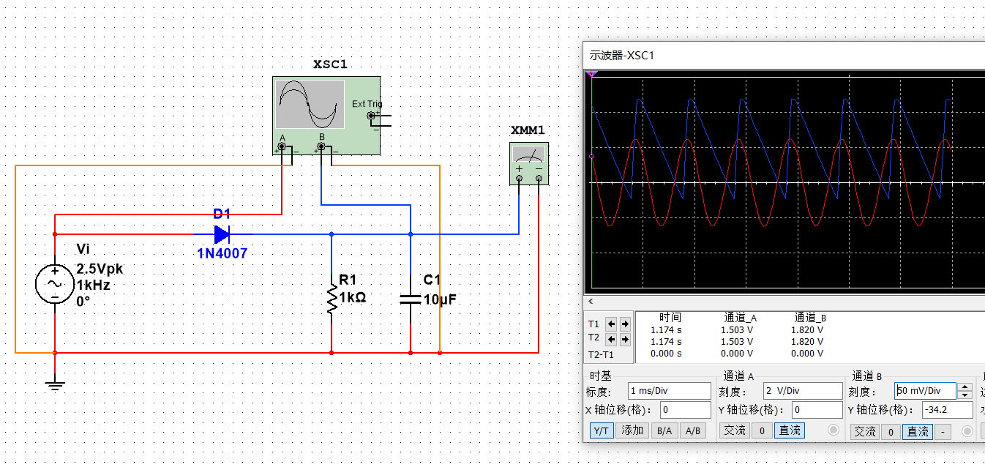

图八、整流滤波电路（C=10μF）

第三张电路图并联滤波电容 C=100μF，重复（2）。

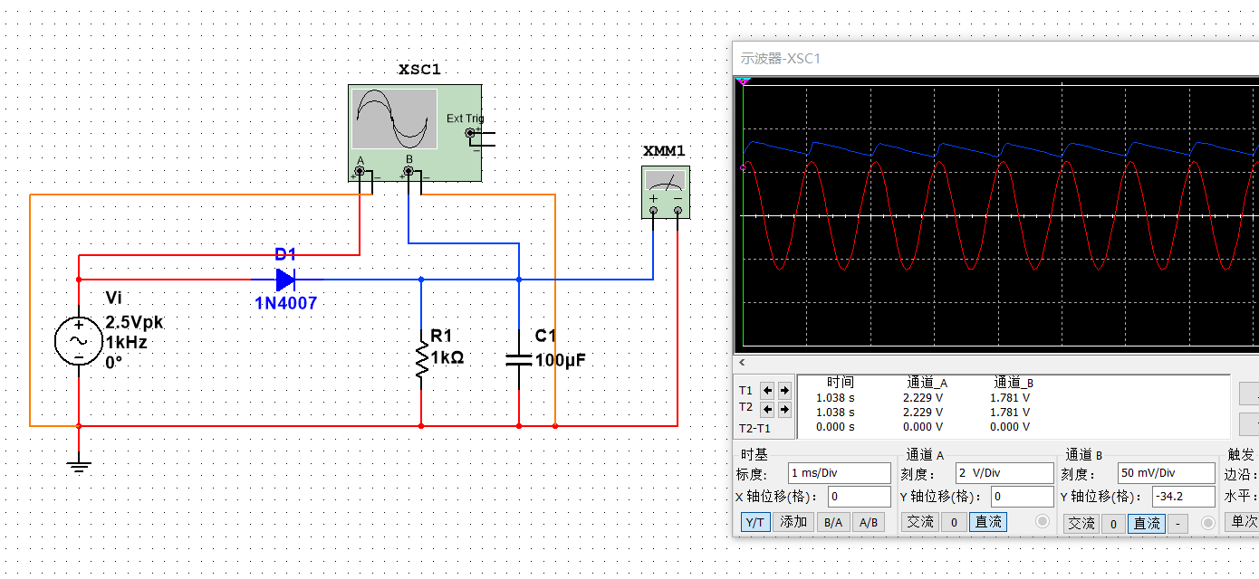

图九、整流滤波电路（C=100μF）

整流二极管中，由于二极管的单向导电性，不改变输入信号为正值的情况，而当输入信号为负值时，电压为 0。这样就实现了将交流电向直流电的转化。在接入滤波电容后，输出变得逐渐平滑，可以看到波形已经变成了一个直流电压和一个很小的纹波电压的叠加。而且，我们改变滤波电容的数值发现，电容值越大，输出约接近于一个直流成分

1. **限幅电路**

以下是上限幅电路和输入输出波形：

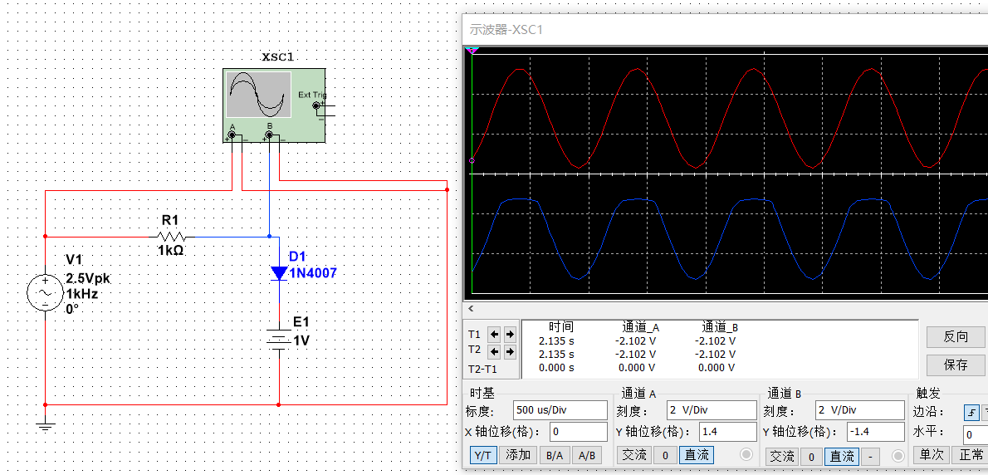

图十、上限幅电路

以下是下限幅电路和输入输出波形：

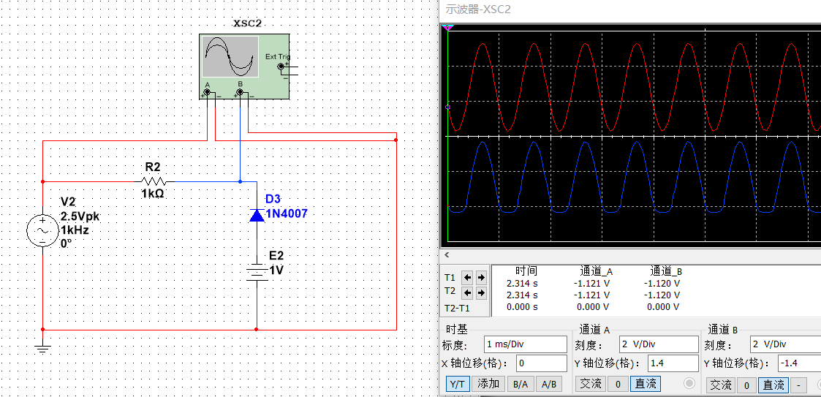

图十一、下限幅电路

以下是双限幅电路和输入输出波形：

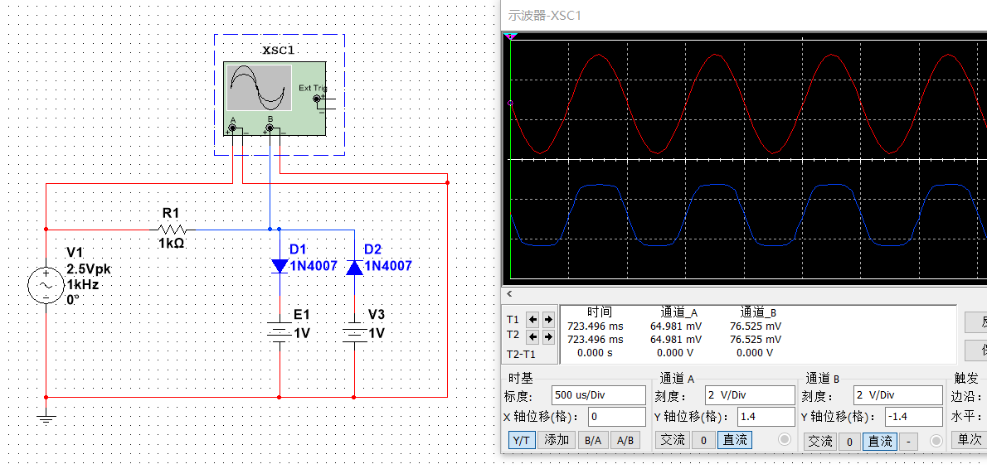

图十二、双限幅电路

1. **二极管门电路**

**与门**的实验电路的各种情况如图所示

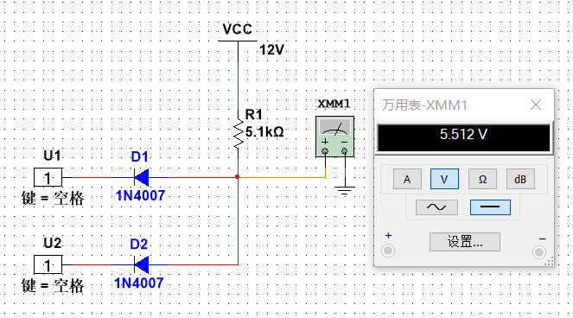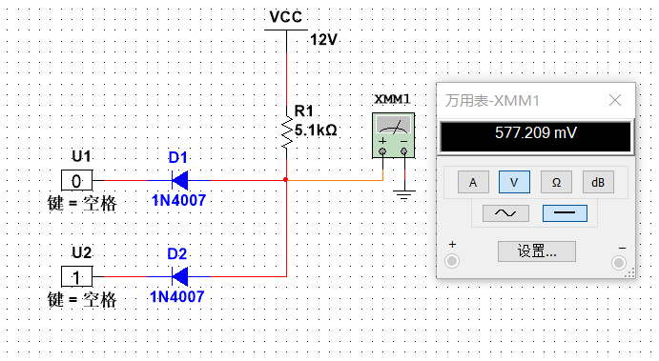

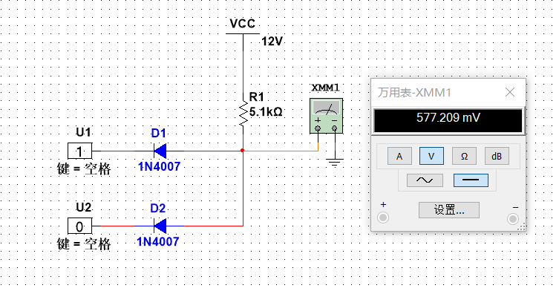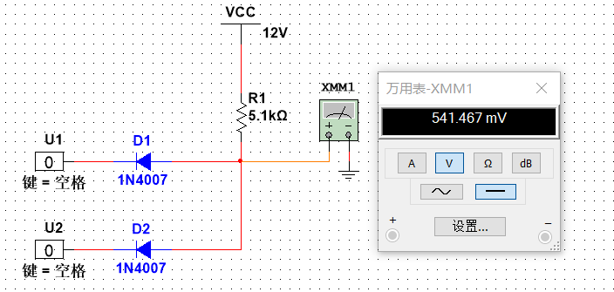

图十三、二极管与门电路

可以总结为下表：

|  |  |  |  |  |
| --- | --- | --- | --- | --- |
|  |  |  |  |  |
| 0 | 0 | 0 | 0 | 541.467mV |
| 0 | 1 | 0 | 1 | 577.209mV |
| 1 | 0 | 1 | 0 | 577.209mV |
| 1 | 1 | 1 | 1 | 5.512V |

表一、与门结果

**或门**的实验电路如下图所示：

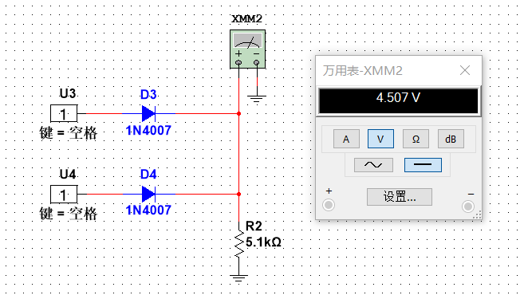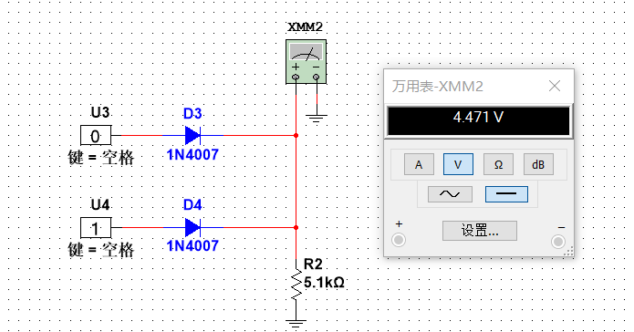

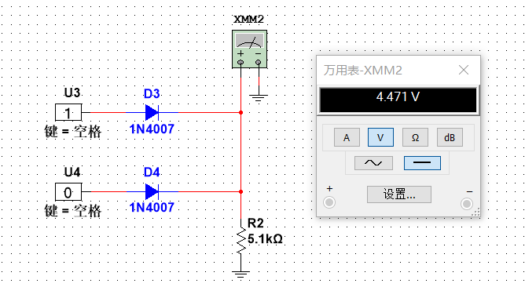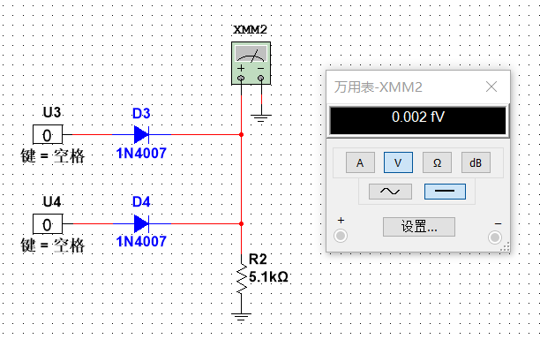

图十四、二极管或门电路

可以总结成下表：

|  |  |  |  |  |
| --- | --- | --- | --- | --- |
|  |  |  |  |  |
| 0 | 0 | 0 | 0 | 0.001fV |
| 0 | 1 | 0 | 1 | 4.471V |
| 1 | 0 | 1 | 0 | 4.471V |
| 1 | 1 | 1 | 1 | 4.507V |

表二、或门结果

1. **稳压电路**

实验电路如图所示

第一种办法：

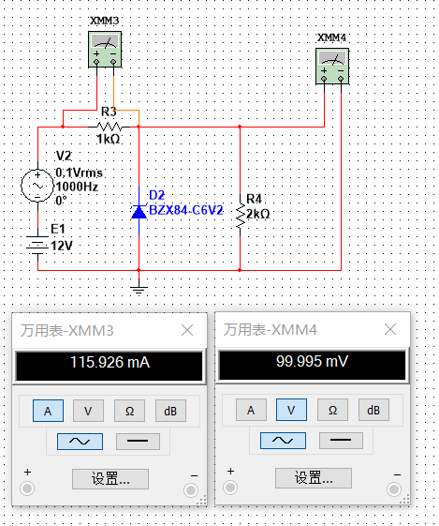

图十五、第一种方法

第二种办法：

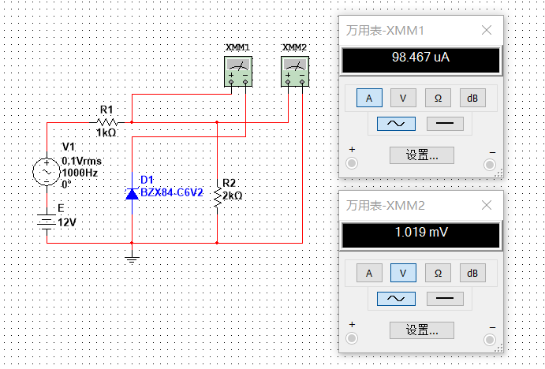

图十六、第二种方法

计算采用第二种方法：

测量得到 R1 两端交流电压，稳压管电流，可得：

等效电路图如下所示：

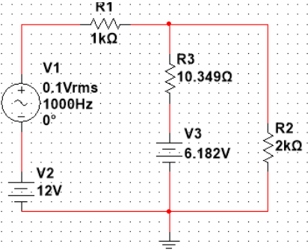

图十七、等效电路图

四、实验分析（已包含在“三”里）

注：本实验利用Multisim软件进行二极管相关的实验，由于用电脑模拟基本上是理想的，所以实验结果和模拟的时间、环境条件几乎无关，因此实验可重复性比较高，比实际情况得到的结果更加理想，从而几乎不需要误差分析。而本实验的实验多为重复结果类实验，所以实验分析一般为定性，且已经在每个实验步骤的后面进行分析。

综上所述，本实验圆满完成！

### 五、实验思考题

1. **设计一个全波整流电路，并对电路进行分析说明。**

答： 下图为桥式整流电路： 当输入电压瞬时极性如图(a)， 此时 D1，D3 导通， 电流顺 D1->RL->D3 的路径流过 RL，此时有；而当输入电压瞬时极性变负，如图(b)所示时，此时 D2， D4 导通，电流顺 D2->RL->D4 的路径流过 RL，此时有

综上所述，负载两端电压，电路起到了全波整流作用。

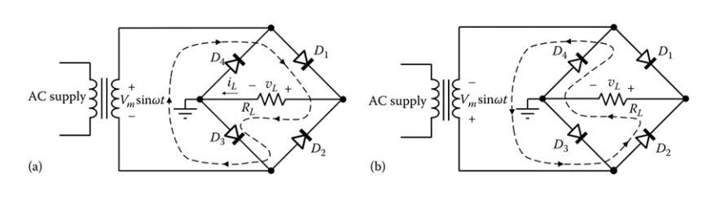

图十八、全波整流电路

1. **稳压管有何特性？说明稳压管并联稳压电路的稳压原理。**

答： 下图是齐纳二极管的稳压电路图和它的典型伏安特性曲线（注意齐纳二极管正负端规定相反），当齐纳二极管反向击穿的时候，其等效为一个直流电压源与一个很小的电阻 (实验中测得约为 10Ω）的串联,伏安特性曲线接近于经过点的一条竖直线。也就是说，在反向击穿的区域内，即便电流有急剧的变化，齐纳二极管两端的电压仅发生很小的变化，起到稳定的效果。或者说当电源输出因为某些原因有一个小的增量时，负载上的电压有增大的趋势，然而反向击穿时的齐纳二极管动态电阻 r 很小，分担了大部分电流，导致限流电阻与电源内阻上的电压降增大，从而在一定程度上起到了负反馈的作用，抵消了电压源增大的影响。若电源输出减小，情况完全类似。  
这样就能起到稳定电压的作用。

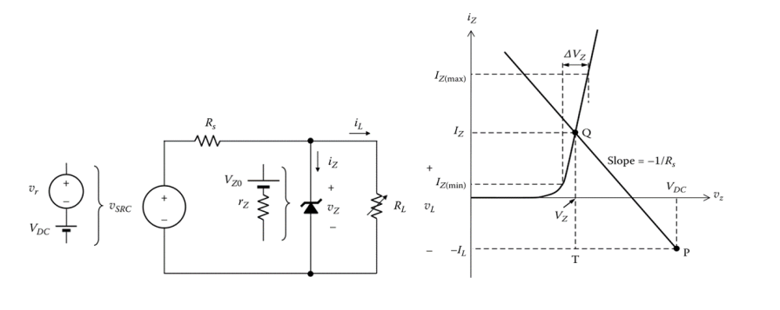

图十九、稳压管并联稳压电路

*参考的文献有以下两本：*

*1.《电子线路》中国科学技术大学出版社；*

*2.《电子技术基础（模拟部分）》华中科技大学出版社。*

### 六、实验总结

本实验利用Multisim软件进行二极管相关的实验，由于用电脑模拟基本上是理想的，所以实验结果和模拟的时间、环境条件几乎无关，因此实验可重复性比较高，比实际情况得到的结果更加理想。利用这个软件，我们仿真出了整流滤波电路，二极管门电路，限幅电路和稳压电路。利用二极管的单向导电性，齐纳管的击穿特性，结合二极管的理想模型和对结果进行了深入的分析和思考。

1. 在整流二极管中，由于二极管的单向导电性，实现了将交流电向直流电的转化。在接入滤波电容后，输出变得逐渐平滑，可以看到波形已经变成了一个直流电压和一个很小的纹波电压的叠加。而且，我们改变滤波电容的数值发现，电容值越大，输出约接近于一个直流成分。
2. 在限幅电路时，我们看到信号高于或者低于某一阈值时会被截去。其原理类似于整流电路。
3. 在二极管逻辑门电路中，我们模拟仿真了能应用实际的逻辑门。
4. 在稳压电路中，我们画出其等效电路图，并测量出它的等效电阻和工作的电压值。

综上所述，本实验让我们对二极管，包括稳压管的性质和应用有着全面和生动的理解。